梓官國小六年級第2學期校訂課程(梓官風情)教學方案
學期主題：展望家鄉─認同
- 設計理念
在「全球化」的時代，在地文化的推動，讓孩子對在地的認同意義重大，讓小朋友認識自己生長的地方，藉著接觸家鄉的特色，認識自己生長的環境，尋找文化的根，進而認同所處的土地，而增加學童的體驗活動，讓學生從做中學，學習的過程中有感動，就能產生認同。
- 教學設計
實施年級 |  | 六年級 |  |  | 設計者 | 六年級教學團隊
跨領域／科目 |  | 本土語、社會、綜合、藝術、健體 |  |  | 總節數 | 18節
核心素養：
C3多元文化與國際理解
社-E-C3了解自我文化，尊重與欣賞多元文化，關心本土及全球議題。
綜-E-C3體驗與欣賞在地文化，尊重關懷不同族群，理解並包容文化的多元性。
學習重點 | 學習表現 | 【閩南語】  2-Ⅲ-2能運用閩南語進行對話、分享與討論。  2-Ⅲ-3能運用閩南語對生活周遭事物進行有條理的口頭描述。  【社會】  2b-Ⅲ-1體認人們對社會事物與環境有不同的認知、感受、意見與表現方式，並加以尊重。  3c-Ⅲ-1聆聽他人意見，表達自我觀點，並能與他人討論。  3c-Ⅲ-2發揮各人不同的專長，透過分工進行團隊合作。  3d-Ⅲ-1選定學習主題或社會議題，進行探究與實作。  【綜合】  2b-Ⅲ-1參與各項活動，適切表現自己在團體中的角色，協同合作達成共同目標。  【藝術與人文】  3-Ⅲ-1能參與、記錄各類藝術活動，進而覺察在地及全球藝術文化。  3-Ⅲ-5能透過藝術創作或展演覺察議題，表現人文關懷。  【健康與體育】  1b-Ⅲ-3對照生活情境的健康需求，尋求適用的健康技能和生活技能。
學習重點 | 學習內容 | 【閩南語】  Bc-IV-1社區活動。  【社會】  Bc-III-1族群或地區的文化特色，各有其產生的背景因素，因而形塑臺灣多元豐富的文化內涵。  【綜合】  Bb-III-2團隊運作的問題與解決。  Bb-III-3團隊合作的技巧。  【藝術】  視P-III-1  在地及全球藝文展演、藝術檔案。  【健康與體育】  Ea-III-3每日飲食指南與多元飲食文化。
概念架構 |  |  |  | 導引問題
1. 聆聽教師介紹梓官的發展史後，如何透過調查漯底山，瞭解梓官的發展史？
2.聆聽教師說明區徽的家鄉的空間特性與產業發展特色後，如何提出校徽、區徽、市徽的特點與代表意涵？
3. 如何實地探訪梓平社區，並了解梓官「綠金」？
學習目標
1.經由踏查漯底山，能瞭解梓官的發展史。
2.認識校徽、區徽、市徽，並瞭解其所代表的意涵。
3.經由農村、漁村的參訪活動，能認識梓官的產業特色。
融入之議題  （學生確實有所探討的議題才列入） |  | 實質內涵 | 戶Ｅ1善用教室外、戶外及校外教學，認識生活環境（自然或人為）。  多E2建立自己的文化認同與意識。
 |  | 所融入之單元 | 戶Ｅ1家鄉尋根─彌陀庄、農村、漁村  多E2校徽、區徽、市徽
學習資源

學習單元活動設計
學習活動流程 | 時間 | 備註
【導引問題】聆聽教師介紹梓官的發展史後，如何透過調查漯底山，瞭解梓官的發展史？  —第一～六節開始—  活動一：家鄉尋根-彌陀庄  - 梓官發展史  - 教師準備相關內容，以PPT播放相關片及影片呈現梓官發展史。  參考資料來源：https://zh.wikipedia.org/wiki/%E6%A2%93%E5%AE%98%E5%8D%80  - 訪談家中長輩  - 在教師引導下，學生進行分組討論，擬定訪談大綱，並分配組員工作。  選定訪談對象各組擬定至少三題訪談問題工作分配（包含訪問者、紀錄者、攝影等）準備訪談所需物品（含紙、筆、錄音攝影器材）  - 進行人物訪談：提醒學生訪談前與受訪者約定時間；訪談時準時到達、注意禮貌，若需錄音錄影需得到受訪者同意。  - 整理訪談報告，並製作PPT，分享長輩口傳的梓官過往。  - 漯底山調查  - 教師準備相關內容，以PPT播放相關片及影片呈現。  - 學生分組收集資料、討論、報告  - 完成學習單。  —第一～六節結束—  【導引問題】聆聽教師說明區徽的家鄉的空間特性與產業發展特色後，如何提出校徽、區徽、市徽的特點與代表意涵？  —第七～十二節開始—  活動二：校徽、區徽與市徽  一、校徽、區徽與市徽及其代表意涵  - 校徽    - 讓學生自由發表可以在哪裡看到校徽。  - 揭示校徽，並讓學生自由發表校徽的特點，以及所代表的意涵。  - 區徽  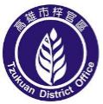  - 以powerpoint呈現，讓學生瞭解家鄉的空間特性與產業發展特色。  - 呈現區徽，並分組進行討論。  - 在區徽上看到什麼。  - 區徽可能代表的意涵是什麼？  - 綜合學生所發表內容，以powerpoint呈現區徽的設計理念。  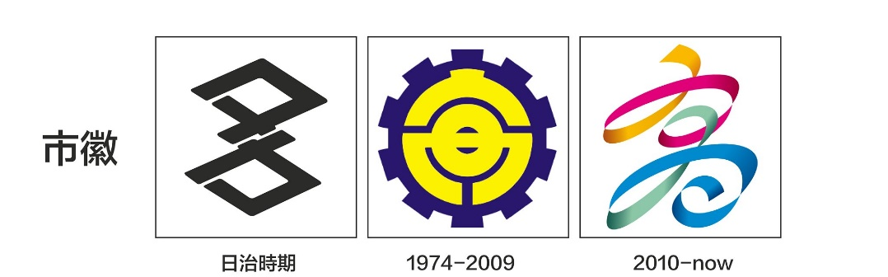  - 市徽  - 以powerpoint呈現，讓學生瞭解高雄市徽的演變情況。  - 呈現市徽，並分組進行討論。  - 在市徽上看到什麼。  - 市徽可能代表的意涵是什麼？  - 綜合學生所發表內容，以powerpoint呈現市徽的設計理念。  二、分組進行校徽彩繪活動  - 分組討論對學校的期望，以及如何以色彩表現對學校的期望。  - 分組完成理想中的校徽彩繪活動。  - 各組發表彩繪活動中，色彩使用所代表的意涵。  —第七～十二節結束—  【導引問題】如何實地探訪梓平社區，並了解梓官「綠金」？  —第十三～十八節開始—  活動三：農村、漁村  一、探訪梓平社區  - 學生分組，進行實地踏查戶外活動。  梓平社區導覽：社區獲得農村再生計畫補助，結合人文及產業，社區牆面上「立體螺絲蝴蝶」與「生活智慧纏繞畫」，及巷弄中的小地環境綠化。  - 了解梓官「綠金」-毛豆  - 教師準備相關內容，以PPT播放相關片及影片呈現。  - 學生分組收集資料、討論、報告  - 完成學習單。  二、實地探訪梓官漁會  - 學生分組，進行實地探訪梓官漁會。  - 冷凍廠：零下25度、800坪大，可儲存400噸魚貨的冷凍庫。  - 製冰廠：漁船用冰的製造過程。  - 漁市拍賣：全國第一座HACCP魚市場，不論是漁民、魚販還是拍賣官都必須遵守的HACCP規則(危害分析品質管制系統（Hazard Analysis and Critical Control Points，簡稱：HACCP)。  - DIY體驗：鯛魚燒或飯糰DIY（DIY部份依實際聯繫合作狀況可調整）。  - 完成學習單。  —第十三～十八節結束— | 6節  6節  6節
附錄一：http://sixstar.moc.gov.tw/blog/t6101919/myBlogArticleAction.do?method=doListArticleByPk&articleId=59741
你住在梓官，生長在梓官，可曾瞭解梓官的由來呢？？
梓官鄉沿革
面積：一一、五及五七平方公里
人口：三八、六四０人（八十一年六月戶政所統計）
- 自鄭成功渡台後，有漳州人名謂王梓與其王、鄭、蔡、歐、蘇各姓同移居本地，其中以王梓家的勢力最大，受居民尊稱為「梓官」（先民凡有權勢者被取其名，後加「官」字以尊稱）故地名為梓官後，於民國四十年分鄉、呈上級核准定名為梓官鄉。
- 鄉治沿革
民國前十五年六月。鳳山縣阿公店辦務署之管轄下設梓官區，其區轄仁壽上里梓官，大舍甲、茄苳坑、赤崁、蚵子寮、頂螺底、螺底等庄，總理事務所置於仁壽上里梓官庄。
民國前十四年六月，依照地方官制，改正廢止鳳山縣，同時合併台南縣，故梓官區又屬台南縣鳳山署管轄。
民國前十三年五月，經認可將總理事務移轉同安厝庄。
民國前十二年，經認可將總理事務所移轉頂石螺潭庄。
民國前十二年十一月，總理管轄域改為街庄長管轄區域，同時將區域內之頂螺底庄、下螺底庄編入彌陀港區，並將塩埔庄、白米庄、頂螺底庄、中崙庄、同安厝庄、淵官庄合併大舍甲庄，典寶庄編入梓官區。
民國十一年十一月，依照地方官制，改正廢縣置廳，故梓官區屬於鳳山廳之管轄。
民國前八年五月，因街庄長管轄區域改正，將塩埔庄、白米庄、中崙庄合併梓官庄、同安厝庄、淵官庄合併大舍甲庄，典寶庄合併茄苳坑庄，並將頂石螺潭改為石螺潭。
民國前五年八月，經認可庄長役場移轉梓官庄七八八番地（即七八八號）。
民國前三年十月，地方官制改正廢止鳳山廳，同時合併台南廳，故梓官區再屬台南廳之管轄。
民國前二年一月，因區之名稱及區域內之街庄名改稱，同時庄長改為區長，其區域仁壽上里、白米庄、石螺潭庄、梓官庄、大舍甲庄、茄苳坑庄、赤崁庄、頂蚵子寮庄區長。役場置仁壽上里梓官庄七八七番地。
民國前二年十月一日，地方制度改正彌陀區、梓官區、竹子港區合併為彌陀庄，屬高雄州岡山郡之管轄，庄役場置彌陀庄二四五番地。
民國卅四年八月，台灣光復改為彌陀鄉。
民國三十九年十月，經鄉民代表會議滿通過呈請鎮議會決分鄉。
民國四十年四月二十日，省府核准奉令分鄉，成立梓官鄉。並在大舍甲長記商號設臨時辦公廳。舉行梓官鄉制所成立典禮，縣府派民政局課員吳珊瑚暫代鄉長，成立後，全鄉人口一七八七九人，土地面積一一五九五七平方公里，分十四村後經高雄縣議會於民國四十年五月二十九日大會決議梓官鄉址設置問題，以梓官、赤崁、大舍甲三處投票，贊成設在梓官者三十三票，大舍甲四票，赤崁零票，廢票一票，結果鄉址設於梓官。民國七十年九月，現在鄉公所辦公大樓落成啟用。
境界：
北是梓官、與岡山鎮之石螺潭、白米為距界。西北是梓官、大舍甲與彌陀鄉之彌陀、螺底為距界。東是梓官、大舍甲與橋頭鄉五里林頂盬田為界，南是茄苳坑、蚵子寮與高雄市距界，以典寶溪為界限。西是蚵子寮、赤崁面臨沿海。
西北高、東南低、台南西北而流東南直入、典寶溪至西海。地形：南北長、東西短南端是蚵子寮起至北端梓官與岡山鎮之石螺潭距界，有六公里，東西二、九公里形如豚肝之狀。
附錄二：
資料來源：https://cloud.culture.tw/frontsite/inquiry/emapInquiryAction.do?method=showEmapDetail&indexId=32546
（一）社區歷史與文化
經過地方文史調查，本社區的人、文、地、產、景可透過耆老們口中的傳統念謠（台語）來闡述本社區全貌：
頭前公，捧缺碗。後壁孫，弄金盤。
王梓官，有錢財，無底看。
紅瓦厝，崁銀山。度三頓，蕃籤干。
典寶溪，春水滿。布袋蓮，流流湠。
梓官地，明鄭時，小開化。
漢家姓，王李蔡。駛漁船，上陸灘。
蚵仔寮、大舍甲。栽青秧，綱魚鰻。海鹹地，找靠岸。
牛路溝，紅樹林。白菜園，青帕帕。
梓官鄉，農漁民，各一半。
南海口，冬至風，陣陣寒。烏金鉛，結歸摜。
北平陽，種青菜。台灣島，接訂單。
資料來源：口述歷史及新台灣新聞周刊網站。
梓官原為高雄縣面積最小但卻為全國人口密度最高的鄉鎮，十六世紀之前，梓官與沿線的茄萣、永安、彌陀仍是一片沙洲、潟湖區，後因泥沙淤積及板塊陸浮上升成平原陸地。柱官南部以典寶溪和原高雄市為界，本地原為平埔西拉雅族漁獵區，荷西時期即有漁民冒險家登陸，進行零星開墾，明鄭之後，漢墾戶隨軍屯武裝隊伍進駐，漳州王、鄭、蔡、蘇、歐、李等姓以宗族勢力移墾本地，其中以「王梓」財大勢大，地方以「梓官」相稱（台灣人習慣稱有名望有地位者為『官』或『舍』），久而久之，「梓官=街 一詞便成為這個庄頭的代名詞。
耆老口述舊時定居梓官的李淵，有長子李日光，召集他鄉農民在本地協助父親開墾農田，種植甘藨，因此本地人口逐漸增加，形成一個生活部落，因李日光是李淵長子的關係，所以該地居民尊稱李日光為「大舍」，而「大舍」的土地最多，在當時可說是富甲一方所以又加上「甲」字而稱「大舍甲」，本社區大舍甲地名因此而得名。民國34年設村時，即稱大舍村，舊時行政區屬彌陀區，於戰後1951年獨立設為梓官鄉，民國99年高雄縣市合併改制更名為梓官區大舍里迄今。
本地屬高雄海岸平原，北梓官種菜，南梓官討海養魚，農漁從業人口各佔一半。農業方面以北梓官蔬菜種植為主，菜園面積逾250公頃，佔農地三成以上，農產種類有：高麗菜、青江菜、蔥、菠菜、甜椒、金針菇、番茄等。南梓官環海，近、遠洋漁撈發達，每逢冬至前後10天，烏金（烏魚）群南游至台灣海峽避寒產卵，即在梓官赤崁、蚵仔寮為洄游中繼站，因此梓官成為捕烏魚業大本營。
（二）地理位置：
大舍里位於台灣濱海公路旁，亦為梓官區南北向主要幹道，道路以東、西、南、北方位共分成四個部分，呈十字交叉相連。其中，大舍北路、大舍南路屬台17線，為台灣濱海公路，北起八德路口由和平路銜接，南於嘉展路口跨越典寶溪銜接橋頭區與楠梓區；大舍東路、大舍西路屬台19甲線，北起同安路口接梓官路，過大舍北、南路口後，轉西接大舍西路，並止於大舍西路20巷口和赤崁慈善宮前直行續接赤崁東路往赤崁外海及蚵仔寮漁港，是梓官區往來北高雄沿海鄉鎮及高雄市區的重要道路。

附錄三：梓官區徽
※為突顯梓官區是魚米之鄉的特色，鄉徽的設計乃利用圓的基本形，表現該鄉為衛星之鄉，其次，含意鄉民生活純樸，圓融和樂。因其梓官鄉農、漁民人口各佔一半，採以稻穗和魚的造型相結合，凸顯該鄉之特色；色彩採以單一『青色』，表其靠海之自然色，文字及圖案則以反白效果，整體感產生強烈的注目性。
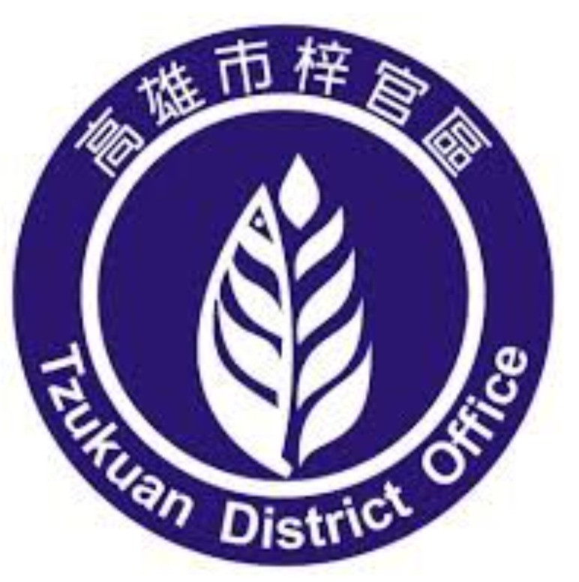

附錄四：高雄市綜合發展計畫─梓官區建設發展綱要
一、黃金海岸的農漁業重鎮
．本區位於高雄平原之西緣，西鄰臺灣海峽，傳統即以漁業撈捕維生，與岡山地沿海區的茄萣、永安、彌陀等同為本縣的漁業鄉，地方人士喜稱為「黃金海岸」。．全區悉為平原，東北側鄰近岡山、橋頭側昔為臺糖甘蔗原料生產的合作農場，相較於其他沿海鄉鎮，本區的農業條件與發展更獨樹一格，部份蔬果產品目前銷往高雄市。．典寶溪下游內海一帶盛產蚵類，清康熙年間有福建移民來此插蚵為業，後因漁港開闢而使潟湖魚塭景觀消失。．有蚵仔寮近海漁港，供本鄉與彌陀之漁船停靠之用。
二﹑位居岡山生活圈與高雄市緣的橋頭堡
．本鄉南以後勁溪為界，比鄰高雄市左營區、楠梓區，係岡山農業平原進入高雄都會核心區的過渡。．本區在交通區位上，以台十七號道路（往臺南﹑永安﹑左營）為主幹貫穿，是進入高雄市區的橋頭堡。．昔日進出皆以岡山為中心，日據1919年間建有輕便鐵，由阿公店（岡山）延伸一條輕便鐵道，經過梓官、大舍甲至赤崁，是為本鄉對外交通的先驅，也使本鄉納入岡山生活圈的一環。．西部濱海公路今沿臺南市跨二仁溪（有二仁溪橋）進入茄萣鄉後，經西部沿海沙洲，於竹滬鹽田一帶向東折向路竹，再向南經彌陀至本鄉，目前已為臺南市沿海進入高雄都會區、岡山生活圈的必經孔道，運輸角色重要。．西部濱海沿線為南、高地區主要工商業集中帶，生產與建設事業發達，遂使漸增車流形成本鄉公路運輸特色之一。
三、高雄市漁產交易中心之一
．本區境內之蚵仔寮漁港，為岡山地區具規模的魚貨交易中心，與岡山批發漁市、興達港漁市地位等同。．蚵仔寮港魚貨產地主要來自本縣，年銷售量約為2,765公噸，其次為澎湖縣，年銷售量為553公噸，其他產地則有369公噸。而魚貨的來源則以近海水產為主，佔85％，其次為沿岸佔15％。．本縣魚貨的銷售管道，大抵以蚵仔寮、中芸、與興達港等為最主要中心，其中本鄉蚵仔寮港供銷量居次。．本鄉目前到港魚貨，有55％直接在當地銷售，40％銷往鄰近鄉鎮市，另外5％用於加工業。
四、扼典寶溪出口的侵蝕後退海岸
．典寶溪是高雄縣市的天然界限，該溪下游環繞本鄉後，於蚵仔寮南側一帶流入臺灣海峽。．本鄉在明鄭時期，為鄭氏的屯墾農田，農業灌溉也仰賴典寶溪，典寶溪堪稱本鄉平地農田開發之母，與本鄉人文歷史關係密切。．典寶溪流經本縣燕巢、岡山、橋頭等鄉，並於本鄉境內入海，意義深遠。．梓官鄉沿海為西南部的侵蝕後退海岸，於民國45年間建有蚵仔寮堤防，南自蚵仔寮漁港至赤崁之間已築有海堤岸，而赤崁北端與彌陀鄉南寮村間之海邊僅築有離岸堤，致使每逢颱風豪雨季節，風浪侵襲陸地嚴重，使得本鄉成為易遭海水倒灌之．本鄉北側永安鄉外海，中油液化天然氣接收站設置有延伸防波堤，造成海流漩渦，侵蝕本鄉赤崁、蚵寮沿岸，致該地區陸地侵蝕流失甚多，且該地乃本鄉住宅人口最密集之地，沿海堤防消波塊塌陷甚多。
五、臺灣省的迷你鄉鎮
．本鄉位於高雄平原之西緣，以典寶溪為界與南側的高雄市行政區相連。．本鄉面積11.5957平方公里，不僅為本縣境內面積最小的行政區，同時也是全省各鄉鎮市最小面積之次。．梓官鄉面積雖小，但地勢地形複雜，西北高、東南低，臨海部份海岸線更為破碎。
六、西南沿海之珍貴生態濕地
．本鄉茄典村早年有高低湖坑，並有茂盛的茄苳樹，名為茄苳坑。．本鄉興港橋旁之茄苳溪兩岸河段，生長有國寶級珍貴之稀有紅樹林種（水筆仔、五梨跤、海茄苳），業於民國83年8月間由縣府公告為「紅樹林保護區」。
七﹑位居岡山空軍機場旁的軍事管制區
．本鄉北側緊鄰岡山空軍機場，係二次大戰期間日軍南侵的主要基地。國防地位重要，本鄉因此多年來深受限制。．目前鄉北一帶為主要跑道與飛航管制範圍所在，北境的的漯底山並劃為第四作戰區段的要塞管制區。
附錄五：https://news.ltn.com.tw/news/local/paper/364047
高雄市舊的市徽是齒輪狀的「高」字，民國63年由市府公開徵圖，從79件作品中雀屏中選。齒輪狀的外形代表高雄市為海港工業都市，都市前程如滾動的巨輪。齒輪狀的「高」字沿用已經35年，舉凡市府集會或活動，都會懸掛市徽市旗。市府於去年年底召開市政會議通過，高市市徽將由2009世運會的LOGO彩帶型「高」字取代，並從今年1月1日起啟用。
附錄六：https://www.globalflag.idv.tw/wg/khs.htm
市徽由林宏澤設計，為一「高」字，設計理念是運用書法力動筆勢結合舞動的彩帶，傳達「和諧、友誼、律動、飛躍、進步」的概念；起筆為旭日光輝，收尾則是藍色浪花，具有陽光城市與海洋首都之意義，與施政理念「水」與「綠」的幸福城市相符。取代原先齒輪外形的舊市徽，象徵高雄已從工業都市逐漸轉型為綠色生態、科技、觀光的國際都市。

- 教學重點、學習紀錄與評量方式對照表
單元名稱 | 學習目標 | 表現任務 | 評量方式 | 學習紀錄/評量工具
家鄉尋根彌陀庄 | 1.經由調查漯底山，能瞭解梓官的發展史。 | 1.經由調查漯底山，能瞭解梓官的發展史，完成學習單。 | 學習單 | 完成學習單
校徽、區徽、市徽 | 2.認識校徽、區徽、市徽，並瞭解其所代表的意涵。 | 2.認識校徽、區徽、市徽，並瞭解其所代表的意涵，並設計理想中校徽。 | 設計校徽
農村、漁村 | 3.經由農村、漁村的參訪活動，能認識梓官的產業特色。 | 3.實地參訪，並完成學習單。 | 學習單 | 學習單

四、評分標準與指引
學習目標 | 1.經由調查漯底山，能瞭解梓官的發展史。
學習表現 | 3c-Ⅲ-1聆聽他人意見，表達自我觀點，並能與他人討論。
評量標準
主題 | A優秀 | B良好 | C基礎 | D不足
家鄉尋根彌陀庄 | 經由調查漯底山，能瞭解梓官的發展史，獨立完成學習單。 | 經由調查漯底山，能瞭解梓官的發展史，在教師引導下完成學習單。 | 經由調查漯底山，能瞭解梓官的發展史，在教師協助下完成學習單。 | 未達C級
分數轉換 | 95-100 | 90-94 | 80-89 | 79以下

學習目標 | 2.認識校徽、區徽、市徽，並瞭解其所代表的意涵。
學習表現 | 3-Ⅲ-5能透過藝術創作或展演覺察議題，表現人文關懷。
評量標準
主題 | A優秀 | B良好 | C基礎 | D不足
校徽、區徽、市徽 | 認識校徽、區徽、市徽，並瞭解其所代表的意涵，並獨立設計理想中校徽。 | 認識校徽、區徽、市徽，並瞭解其所代表的意涵，並在教師引導下設計理想中校徽。 | 認識校徽、區徽、市徽，並瞭解其所代表的意涵，並在教師協助下設計理想中校徽。 | 未達C級
分數轉換 | 95-100 | 90-94 | 80-89 | 79以下

學習目標 | 3.經由農村、漁村的參訪活動，能認識梓官的產業特色。
學習表現 | 3d-Ⅲ-1選定學習主題或社會議題，進行探究與實作。
評量標準
主題 | A優秀 | B良好 | C基礎 | D不足
農村、漁村 | 實地參訪，並獨立完成學習單。 | 實地參訪，並在教師引導下完成學習單。 | 實地參訪，並在教師協助下完成學習單。 | 未達C級
分數轉換 | 95-100 | 90-94 | 80-89 | 79以下

